Возвращение в прошлое. 100 лет КОМСОМОЛУ
Из истории становления комсомольского движения в учреждении образования (материал для проведения воспитательных мероприятий)

Большим событием в жизни техникума явилось создание в 1921 году комсомольской ячейки. В ее состав первоначально входило 12 человек, а через год организация увеличилась в два раза. «С чувством большой ответственности носили мы гордое имя комсомолец, - рассказываем выпускник техникума Н.Корженевский. - В комсомол принимали лучших из лучших - это были активные, боевые ребята. Первым секретарем ячейки был Ион Павлович Туркин. Руководимое им бюро ячейки мобилизовало комсомольцев, всю молодежь техникума на выполнение трудовых и боевых задач».
Комсомольцы были примером для всей молодежи. У них был священный закон: не пьянствовать, не курить, не ругаться, не драться, быть скромными, не носить галстуков, воздерживаться от танцев, ибо это по комсомольской этике того времени считалось мещанством. Комсомольцы носили военный костюм защитного цвета с портупеей.
Ни одного мероприятия партии и советской власти в окружающих деревнях не проходило без участия комсомольцев техникума.
Комсомольцы и молодежь техникума вели наступление на безграмотность, феодальные и религиозные устои. Они в соседних селах - Блонь, Новоселки, Дайнова - выступали в роли учителей, организаторов ликбеза, оказывали помощь крестьянам, помогая справедливо распределить выделенные государством семена, несли в массы новую социалистическую культуру.
1921 год был тяжелейшим годом в жизни молодой республики. Сельское хозяйство давало половину довоенной продукции. Промышленность была в развале. Не хватало хлеба, мяса, сала и др. продуктов первой необходимости. Нужен был огромный талант руководителей республики, чтобы сохранить завоевания революции. К укреплению советской власти на местах широко привлекались интеллигенция и учащаяся молодежь.
Засуха, охватившая Поволжье, Северный Кавказ, юг Украины, привела к страшнейшему голоду в стране.
В техникуме широко обсуждались специальные письма ЦК РКСМ «О помощи голодающим». Комсомольцы выдвинули лозунг: «Все на борьбу с голодом!» Они включаются в продотряды, выступают инициаторами по сбору хлеба, муки, других продуктов и средств для голодающих. Было решено организовать воскресник. Более 100 учащихся вышли на ст.Пуховичи на погрузку вагонов. Заработанные деньги отдали в фонд голодающих Поволжья. Комсомольцы направлялись в деревни Новоселковского и Дричинского сельских советов, поднимали молодежь сел, собирали хлеб и обозами отвозили его на станцию.
«Бедняки и середняки, - рассказывал выпускник И.А.Гарельчик, - сочувственно относились к этому стихийному бедствию и делились своими запасами, кулак же злорадствовал в этой беде народа и с большим оскорблением иногда подавал не более одной булки печеного хлеба».
Трудной была и жизнь учащихся техникума. Государственную стипендию получали 2/3 состава учащихся, питание в столовой было настолько плохое, что большинство учащихся буквально голодало.
«Мы жили на голодной диете, - вспоминает выпускница СИ.Тарасович. - Утром получали кофе на сахарине и кусочек черного хлеба. За ужином то же самое, обед состоял из двух блюд. Каждый день - щи без мяса и так называемое картофельное пюре совсем постное. Вкус этого обеда остался у меня на всю жизнь».
Чтобы несколько улучшить питание, было решено: учебному хозяйству, где работали учащиеся, выдавать 10-12 стипендий, 10 человек брались на довольствие за счет общего котла, т.е. делились. Учащиеся, у которых были близко родственники, питались за свой счет. Положение несколько улучшилось.
...События эти развернулись вскоре после гражданской войны, когда была разгромлена внутренняя контрреволюция, иностранная интервенция. Но враги не хотели смириться с поражением. На белорусской земле еще орудовали белогвардейские и кулацкие банды. Для их ликвидации были направлены оперативные отряды Красной Армии, ЧОНа. В Белоруссии действовало 50 крупных банд. Среди них в бывшем Игуменском уезде (Червенский р-н) орудовал атаман Булах-Булахович. Этот заклятый враг советской власти вербовал в свои банды кулаков, предателей, совершал налеты на мирные поселения, сжигал деревни, расстреливал мужчин, женщин, детей, устраивал диверсии. Надо было во что бы то ни стало разгромить эти банды, обеспечить спокойную жизнь народу. Комсомольская ячейка техникума не могла стоять в стороне от развернувшихся событий. Она должна была своим личным примером в боевых схватках с врагами помочь советским воинам уничтожить эти банды.
Для отражения контрреволюции, для борьбы с бандитизмом, для защиты завоеваний Великого Октября из коммунистов и комсомольцев в возрасте от 18 до 55 лет создавались части особого назначения (ЧОН).
На базе комсомольской ячейки был создан ЧОН и в техникуме. Зимой 1922 года комсомольцы-чоновцы проходили политическую и тактическую подготовку в г.Игумень. Они обучались умению владеть винтовкой, пулеметом, ручной гранатой, изучали подрывное дело и тактику полевого и уличного боя. «Комсомольцев, - пишет участник ЧОНа Н.Н.Корженевский, - обучал военному делу комбат Лесунов - молодой, энергичный, требовательный, любящий порядок и дисциплину, строгий, принципиальный, настоящий командир времен гражданской войны. Подготовка проходила зимой, были сильные морозы. Неоднократно во время строевых занятий ладонь примерзала к прикладу винтовки, так как варежками или перчатками, а также теплой одеждой и обувью учащиеся не обеспечивались». И далее он пишет: «Мы почти не расставались с оружием, несли караульную службу по охране складов, мостов и других объектов. Немало пришлось выполнять боевых заданий против белобандитов, кулаков и прочих врагов советской власти. Каждое приказание, распоряжение, требование командира всегда выполнялось с большим подъемом, аккуратностью, точностью, безоговорочно и в строго установленные сроки. Мы гордились тем, что в короткое время нам удалось добиться значительных успехов. За время боевой подготовки среди чоновцев не было ни одного случая нарушения дисциплины, ни одного аморального поступка. Высокое сознание своего долга перед Родиной, большая ответственность, которой проникнуты были мы в связи с огромными трудностями переживаемого периода, требовали от нас решительности, отваги, мужества, самоотдачи во имя пролетарской революции».
Комсомольцы техникума помогали организовывать комсомольские ячейки в соседних деревнях, направляли их работу на выполнение поставленных партией задач. В сентябре 1922 года молодежь д.Новоселки, расположенной в 1,5 км от техникума, обратилась в техникум (в это время здесь насчитывался 31 комсомолец) с просьбой помочь организовать ячейку в деревне. К ним были направлены комсомольцы Иван Юркевич (знаменитый выпускник - академик), Ион Туркин (погиб в 1937 году) и Тимофей Молочко (погиб в годы Великой Отечественной войны). Они помогли разобраться, снабдить уставом и программой комсомола и впоследствии были постоянными шефами над новоселковской комсомольской ячейкой.
Постепенно оживлялась работа комсомола и в других селах, прилегающих к техникуму, в результате оказания постоянной помощи комсомольским ячейкам. Но в деревнях еще больше злобствовали кулаки, люди, недовольные советской властью. Дело доходило до террористических актов, поджогов, убийств.
Так, 28 февраля 1926 года кулацким наймитом был убит из обреза при возвращении из д.Новоселки комсомолец Жлобич Григорий. Убийца был найден. Им оказался вор и пьяница, самогонщик, житель Новоселок Кунец Иван. Таких всегда подбирали кулаки для совершения их гнусных замыслов. Зверское убийство комсомольца-селькора не запугало молодежь. В комсомол вступило много юношей из бедных семей. С еще большей энергией комсомольцы продолжали борьбу с классовым врагом. Н комсомольской ячейке техникума царил дух товарищества, коллективизма, коммунистической морали и нравственности, дружбы, взаимной поддержки, коммунистического принципа - «Все за одного, один - за всех», не терпимого отношения к проявлениям мещанства, эгоизма, к пьянству. хулиганству, ко всем нарушениям норм социалистического общежития и советских законов.
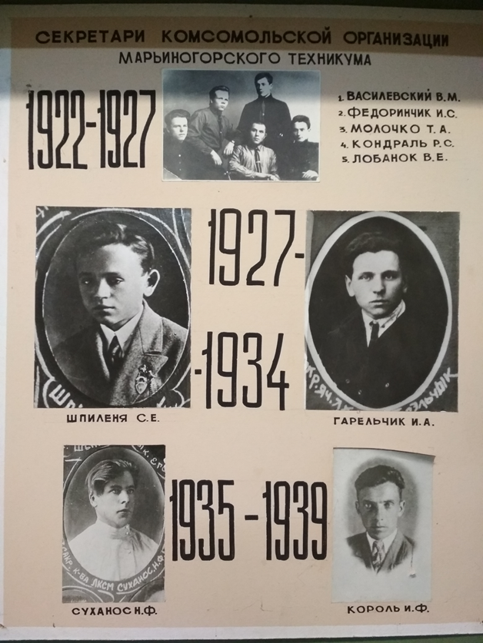
Своим личным поведением в быту, в работе и отдыхе комсомольцы были живым примером воспитания нового социалистического общества. «Мы, - пишет Н.Н.Корженевский, - переносили трудности, преодолевали препятствия без всяких жалоб и колебаний. Молодежь мужественно боролась за новую социалистическую культуру, совершенно не считаясь с тем, что у многих из нас была самотканая рубаха и галифе, худая обувь и одежда, но мы знали, что все блага принадлежат трудовому человеку. Надо только покончить с врагом как вне, так и внутри страны».

Материал из книги Г.И.Грабчикова
«125 лет поисков и свершений»

